DETECTEUR DE DEPLACEMENT OU DE

CHUTE DE PERSONNES AVEC ALARME

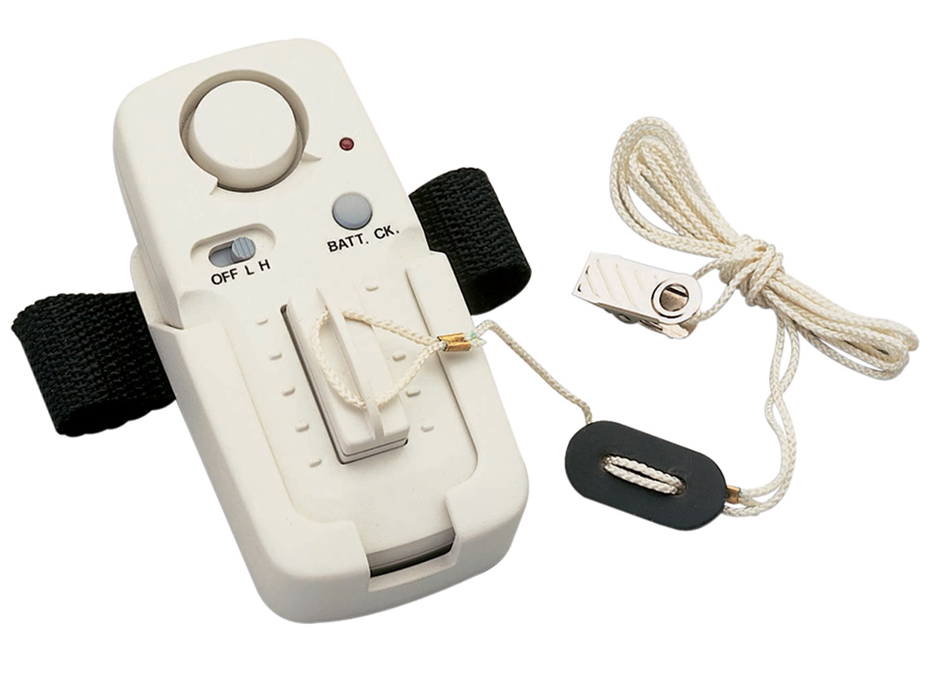

Ce boitier permet de surveiller à distance les mouvements et les chutes éventuelles de personnes à surveiller.

- Installez le boitier à proximité de la personne dont vous souhaitez surveiller les déplacements à distance. Fixez le boitier à une chaise, un fauteuil roulant, un lit, grâce à la sangle…
- La cordelette fournie avec le boitier s’attache, d’un coté aux vêtements de la personne à surveiller grâce à une petite pince, et de l’autre coté, au boitier d’alarme avec une ‘clef magnétique’ placée sur le devant du boitier. Lorsque la personne sort de son lit ou se lève de sa chaise, la cordelette se tend et fait tomber la clef magnétique du boitier. Une alarme se déclenche
- La sonorité de l’alarme est réglable de légère à forte
- Bouton indicateur de batteries faibles
- Nécessite 2 piles AAA (non incluses)
- Installation très facile



